Konkrétní zadání

28-018-H Výrobce skleněné bižuterie

Zadání pro účastníky ověřování

- Výroba skleněných vinutých perlí u sklářského kahanu (5 typů po 3 kusech)
- Návlek 1 ks jednořadého náhrdelníku a náramku
- Návlek 1 ks víceřadého náhrdelníku a náramku
- Kompletace 1 bižuterní sady (náhrdelník, náušnice, náramek)

Písemná zkouška (test)

- Popište přípravu stříbřícího a redukčního roztoku – vyjmenujte jednotlivé složky, popište postup. Uveďte bezpečnostní rizika a popište, jak jim předcházet.
- Vyjmenujte dílčí operace výroby rokajlu a způsoby jeho třídění.
- Vyjmenujte způsoby výroby skleněných kamenů.
- U uvedených kamenů uveďte jejich název.

____________

____________

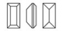 ____________

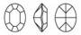 ____________

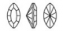 ____________

- Vysvětlete, od čeho se odvíjejí názvy barev skleněných kamenů (skloviny), uveďte 3 příklady.

- U předložených vzorků pojmenujte použitou dekorativní techniku. Vysvětlete technologický postup dané úpravy.

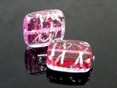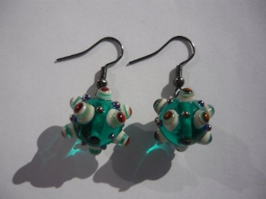

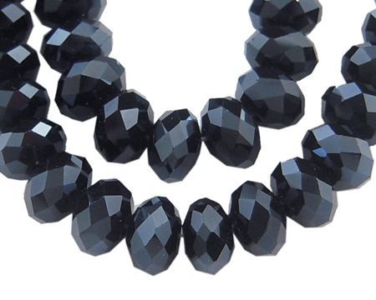
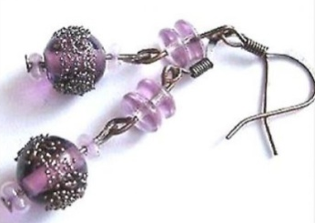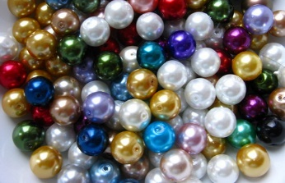
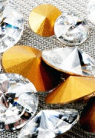

- Vysvětlete postup spojování ketlováním, svěšováním a lepením. Uveďte nástroje, pomůcky a materiály, které se při těchto technikách používají. Uveďte, pro které typy výrobků se uvedené techniky nejčastěji používají.
- Vyjmenujte druhy zavíracích mechanik. Vysvětlete, pro které typy bižuterních technik se hodí jednotlivé druhy zavíracích mechanik. Popište způsob jejich montáže.
- Uveďte, jaké starší jednotky se používají v bižuterii. Převeďte je na kusy.
- Popište nákres Maturova mačkadla.

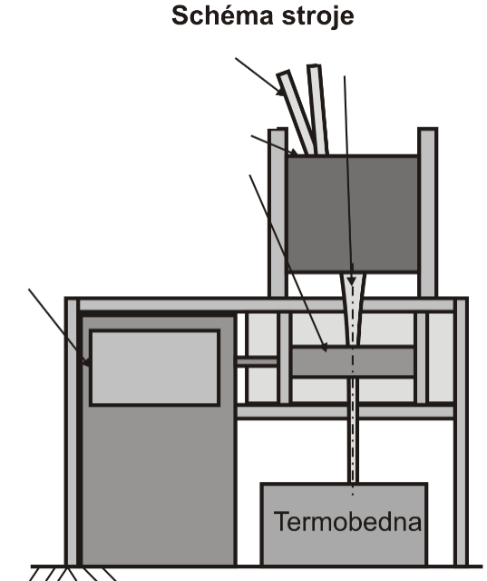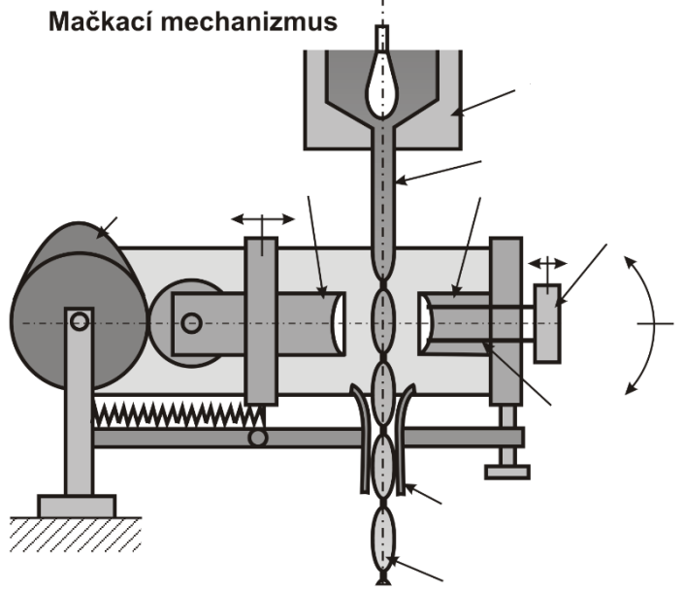

- Popište, jakým způsobem se provádí obsluha a údržba Maturova mačkadla. Uveďte, pro jaký typ výrobků se používá.

Ústní zkouška

- Vysvětlete proces temperování v chladící peci.
- Popište a vysvětlete, jakým způsobem probíhá stříbření foukaného bižuterního polotovaru.
- Popište a vysvětlete, jakým způsobem probíhá proces similizace a pro jaký typ výrobku se používá.
- Vyjmenujte techniky povrchových úprav a zušlechťovacích technik při výrobě skleněné bižuterie. Dva z nich podrobněji popište.
- Popište techniku mechanického obrušování.
- Vyjmenujte a popište funkce strojů a zařízení, která se používají k povrchovému zušlechťování bižuterních polotovarů.

Praktická zkouška

Výroba skleněných vinutých perlí
Podle předložených vzorků 5 skleněných vinutých perlí vyrobte od každého typu 3 kusy

∅ drátu 1,6 mm; největší rozměr 3 cm

∅ drátu 1,6 mm; největší rozměr 2 cm

∅ drátu 2,2 mm; největší rozměr 2 cm

∅ drátu 1,6 mm; ∅ perle 1,2 cm bez dekoru

∅ drátu 1,6 mm; ∅ perle v nejširším místě 1 cm, délka perly 1,5 cm

- Připravte a zkontrolujte své pracoviště pro výrobu skleněných vinutých perel. Připravte si potřebné ochranné pracovní pomůcky. Vysvětlete, jaké ochranné pracovní pomůcky se používají při výrobě skleněné bižuterie u sklářského kahanu. Vyjmenujte bezpečnostní pravidla při práci se sklářským kahanem
- Stanovte požadavky na materiál potřebný pro výrobu těchto perel.
- Popište parametry pro výrobu těchto perel.
- Vyberte vhodný druh tyčoviny.
- Proveďte přejímku, přípravu a kontrolu surovin.
- Připravte potřebné nástroje, pomůcky a zařízení ke splnění pracovního úkolu.
- Zvolte odpovídající technologický postup pro zhotovení výrobku. Svou volbu ústně vysvětlete, popište dílčí kroky technologického postupu, uveďte kritické body.
- Předveďte zapojení a seřízení sklářského kahanu. Svůj postup komentujte.

Jednořadý návlek
Podle předloženého vzorku navlečte jednořadý náhrdelník a náramek.

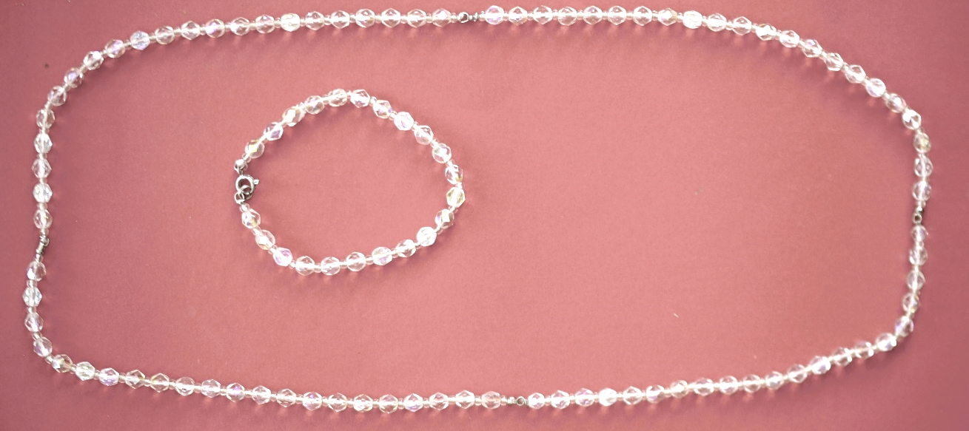
- Stanovte požadavky na materiál a komponenty potřebné pro návlek.
- Připravte potřebné nástroje a pomůcky ke splnění pracovního úkolu.
- Ústně popište techniku jednořadého návleku.

Víceřadý návlek
Podle předloženého vzorku navlečte víceřadý náhrdelník a náramek.

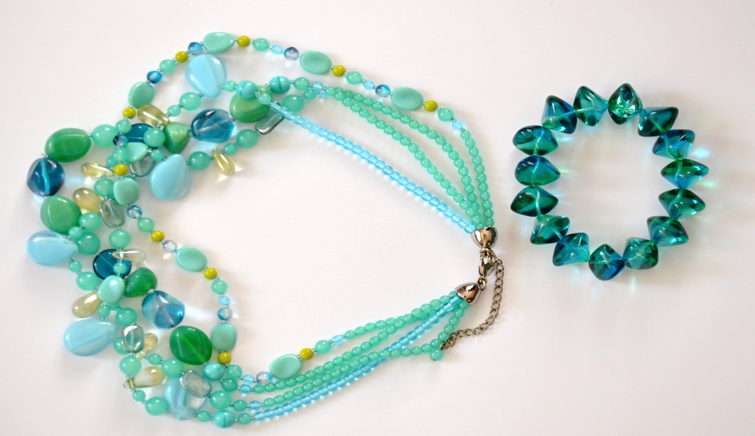

- Stanovte požadavky na materiál a komponenty potřebné pro návlek.
- Připravte potřebné nástroje a pomůcky ke splnění pracovního úkolu.
- Ústně popište techniku víceřadého návleku.
- Předveďte postup pro převedení výrobku z návleku na drát. Postup vysvětlete.

Kompletace bižuterní sady
Podle předloženého vzorku zkompletujte 1 sadu náhrdelníku a náušnic. Dle vlastního návrhu sadu doplňte náramkem.

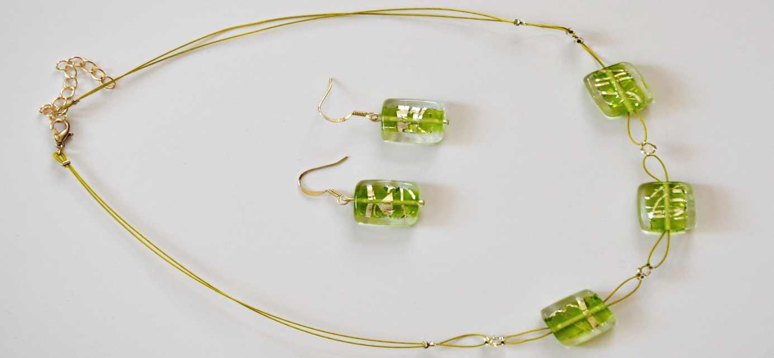

- Stanovte požadavky na materiál a komponenty potřebné pro návlek.
- Připravte potřebné nástroje a pomůcky ke splnění pracovního úkolu.
- Ústně popište zvolený pracovní postup.
- Hotovou sadu zabalte a připravte k expedici.
- Na předložených vadných výrobcích ukažte a pojmenujte vady. Vysvětlete, kdy během výrobního procesu vady vznikly a co je jejich příčinou.

Soupis materiálního a technického zabezpečení pro zajištění ověřování

- Prostory (sklářská dílna) a přísun potřebné energie.
- Vzorky a předlohy, výkresová dokumentace pro ověřované postupy.
- Zařízení: pracovní stůl, sklářský kahan, dmychadlo, sklářská cihla, odpovídající rozvody plynu a vzduchu, bruska na dráty.
- Ochranné pracovní pomůcky: ochranné pracovní brýle, ochranné pracovní sklo.
- Nástroje a pracovní pomůcky: hladítko, pinzety, pilník, nůžky, špachtle, formičky na tvary, chladící skleněná vata, sklenka s vodou, sklenka na skleněné nitě, nádoba na odpad (broky), kleště ketlovací a ploché, návleková jehla, dečka, zařízení pro stahování perel z drátu.
- Suroviny pro výrobu a zdobení vinutých perel – skleněné tyčinky o průměru 10 mm, různobarevné kompoziční sklo, hlinka, drát.
- Zdobící materiály – skleněná drť, skleněné nitě, plátkové stříbro.
- Materiál pro návlek a kompletaci – nitě, lanka, spojovací materiál, zavírací mechanika, rokajl, náušnicový háček, balicí materiál.

Kontrola dodržení časového limitu

Činnost podle zadání | Časový limit (v min.)
Písemná zkouška (test) | 45
Ústní zkouška | 30
Praktická zkouška | 405
Vinutí perlí | 210
Jednořadý návlek | 45
Víceřadý návlek | 75
Kompletace bižuterní sady | 75
Doba trvání zkoušky: podle standardu 7-8 hod. | 480

